SERVICIO DE CALIDAD Y SEGURIDAD DE PACIENTES

AREA / SECTOR RECURSOS HUMANOS

AREA / SECTOR DE TESORERÍA Y PAGO

AREA / SECTOR TECNOLOGÍA Y SISTEMAS

AREA / SECTOR COMPRAS Y SUMINISTROS

AREA / SECTOR ADMINISTRACION Y FACTURACION

AREA / SECTOR RECEPCIONES

Recepción de Internado

SERVICIO DE ALIMENTACION Y NUTRICIÓN

SERVICIO DE AUXILIAR DE HOTELERÍA

SERVICIO DE MANTENIMIENTO

S

SERVICIO DE COMUNICACIÓN Y ASISTENCIA PSICOLÓGICA

SERVICIO DE QUIROFANO Y HOSPITAL DE DÍA

SERVICIO DE ANESTESIA

SERVICIO DE INTERNADO

SERVICIO DE PEDIATRIA

SERVICIO DE CONSULTORIO PEDIATRICO

SERVICIO DE CIRUGIA PEDIATRICA

SERVICIO DE NEONATOLOGÍA

SERVICIO DE DIAGNOSTICO POR IMÁGENES

SERVICIO DE TRAUMATOLOGIA

SERVICIO DE TRAUMATOLOGIA INFANTIL

SERVICIO DE CARDIOLOGÍA

SERVICIO DE FERTILIDAD

COMITÉ DE DOCENCIA E INVESTIGACIÓN

UNIDAD DE MAMA

SERVICIOS TERCERIZADOS

SERVICIO DE HEMOTERAPIA

SERVICIO DE LABORATORIO

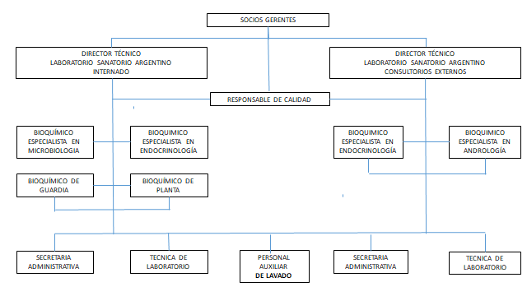

SERVICIO DE SEGURIDAD PRIVADA

